

ESTIMACIONES Y PLANIFICACIÓN

Caso de estudio, Parte 2

CRISTINA CAÑADAS GARCÍA

2º DAM, INTERFACES

Índice

1. INTRODUCCIÓN 4

**1.1.** **Proyecto | Revista** 4

**1.2.** **Planificación** 4

2. HISTORIAS DE USUARIO 5

**2.1.** **Definición y estimación** 5

**2.2.** **Distribución** 6

3. PLANIFICACIÓN 7

**3.1.** **Primer sprint** 8

**3.2.** **Segundo sprint** 9

**3.3.** **Tercer sprint** 10

**3.4.** **Cuarto sprint** 11

4. INCONVENIENTES 12

**5.** **SPRINT RETROSPECTIVE** 13

**5.1.** **Primer sprint** 13

**5.2.** **Segundo sprint** 13

**5.3.** **Tercer sprint** 14

**5.4.** **Cuarto sprint** 14

**5.5.** **Lecciones aprendidas** 14

6. REFERENCIAS 15

**Índice de figuras**

Figura 1, Product Backlog 6

Figura 2, Diagrama de Gantt 7

Figura 3, Diagrama de Gantt y Burn-down chart del sprint 1 8

Figura 4, Diagrama de Gantt y Burn-down chart del sprint 2 9

Figura 5, Diagrama de Gantt y Burn-down chart del sprint 3 10

Figura 6, Diagrama de Gantt y Burn-down chart del sprint 4 11

Figura 7, Burn-down chart tras inconveniente 12

# INTRODUCCIÓN

## **Proyecto | Revista**

Nuestra revista de estilo y actualidad es una de las más reconocidas. Para el próximo número, contamos con una planificación que cubre desde la portada hasta la contraportada, incluyendo diversas secciones y espacio publicitario para nuestros patrocinadores.

En este documento vamos a profundizar en dichas secciones y trabajar en ellas siguiendo una prioridad. Debemos tener en cuenta también que hay que satisfacer a todos los patrocinadores, quienes están buscando mayor espacio y visibilidad en nuestra revista. Debemos cubrir sus necesidades sin alterar la planificación de nuestra revista.

## **Planificación**

Este documento corresponde a la segunda parte del análisis del caso de estudio presentado en el documento *Caso de Estudio – Parte I* [1]. En esta sección, se ampliará el trabajo previamente iniciado, centrándonos en el desarrollo y planificación detallada del proyecto. Para ello, se definirán las historias de usuario vinculadas al desarrollo de la revista, asignándoles puntos historia en función de su complejidad, esfuerzo y tiempo estimado para su implementación.

Se abordarán posibles inconvenientes que puedan surgir durante el desarrollo, como cambios inesperados en los requerimientos o nuevas solicitudes del cliente, y se analizará su impacto en el avance del sprint. También se presentarán herramientas visuales como el gráfico Burn-Down Chart, que reflejará el progreso del trabajo y ayudará a identificar desviaciones del plan original. Este enfoque no solo permitirá mantener un control sobre el desarrollo, sino que también facilitará la adaptación continua y la mejora de procesos en futuras iteraciones. También se incluirán burn-down charts, que mostrarán cómo va avanzando el trabajo y ayudarán a detectar si nos estamos desviando del plan inicial. Esto servirá no solo para tener un mejor control de lo que estamos haciendo, sino también para adaptarnos y mejorar los procesos en los siguientes sprints.

# HISTORIAS DE USUARIO

## **Definición y estimación**

En primer lugar, vamos a definir por completo las historias de usuario que teníamos y les vamos a dar los puntos de historia que consideremos para cada una.

1. Como patrocinador principal, quiero una contraportada que destaque mi imagen para conseguir más clientes a través de los lectores de la revista. **Estimación — 8** (la personalización del diseño para el patrocinador requiere un esfuerzo adicional).
2. Como lector interesado en la moda, quiero que haya una sección estilo para poder estar al tanto de las tendencias. **Estimación** **— 5** (investigación y creación de contenido de moda, además de esfuerzo adicional por ser la sección más larga).
3. Como patrocinador, quiero una portada llamativa para captar la atención de los clientes. **Estimación — 8** (requiere creatividad y es de alta prioridad para el impacto de la revista).
4. Como lector interesado en la cocina, quiero una sección de cocina con recetas innovadoras para experimentar con nuevos platos. **Estimación — 5** (creación de contenido especializado, innovación de recetas).
5. Como lector interesado en personas influyentes, quiero una sección dedicada a dichas personas para poder saber más sobre ellas e inspirarme. **Estimación — 3** (perfil básico de figuras influyentes, menos complejo).
6. Como lector aficionado a viajar, quiero una sección de viajes con destinos interesantes y ofertas para poder planificar mis próximos viajes. **Estimación — 4** (requiere investigación sobre destinos y ofertas, aunque es la sección más corta).
7. Como patrocinadores, queremos incluir publicidad nuestra en toda la revista de forma estratégica para captar clientes que consuman nuestras marcas. **Estimación — 3** (no debería costar mucho colocar la publicidad en las secciones, la complejidad recae sobre el correcto camuflaje y posición de cada anuncio).

En total tenemos 7 historias de usuario y 36 puntos de historia.

## **Distribución**

La priorización y distribución será casi la misma que la planificada durante la primera parte [1]. Hay tareas que cuentan con menos puntos de estudio, pero consideramos que se pueden seguir desarrollando a la vez como definimos en uno de los sprint. El único cambio que ha habido ha sido intercambiar la prioridad de la portada y la sección estilo.

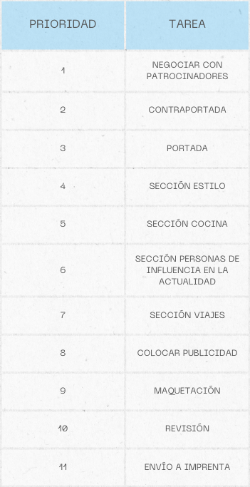

Figura 1, Product Backlog

# PLANIFICACIÓN

En primer lugar, se mostrará el diagrama de Gantt del proyecto completo.

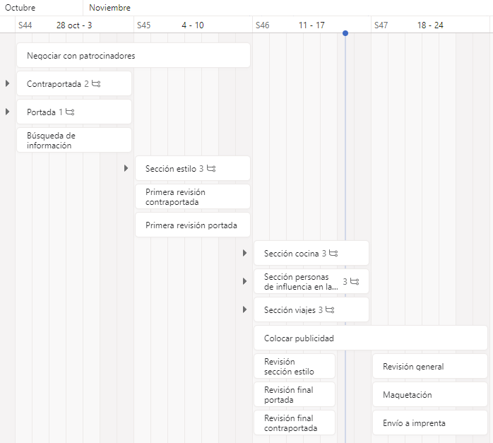

Figura 2, Diagrama de Gantt

A continuación, se procederá a exponer cada sprint realizado con su correspondiente burn-down chart.

He considerado que el equipo lleva un flujo de trabajo idóneo, cumpliendo con las fechas de entrega y sin tener ningún impedimento. Las tareas del Product Backlog han sido desglosadas en subtareas, a excepción de las revisiones al ser un concepto más general mientras que otras, como las secciones, requieren un desglose de tareas más específico (buscar información, contrastarla, redactar los artículos…).

La línea roja representa el flujo ideal del trabajo, mientras que la azul representa el progreso real. El eje Y son las tareas por hacer. El eje X son los días de la semana que dura el sprint.

## **Primer sprint**

Duración: del 28 de octubre al 3 de noviembre.

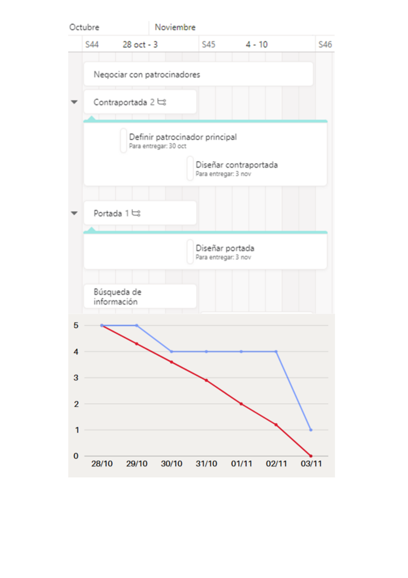

Figura 3, Diagrama de Gantt y Burn-down chart del sprint 1

Se aprecia que queda una tarea sin completar al final del sprint. Se trata de la negociación con patrocinadores, factor ajeno al equipo de desarrollo y que depende totalmente de la editora jefe.

## **Segundo sprint**

Duración: del 4 de noviembre al 10 de noviembre.

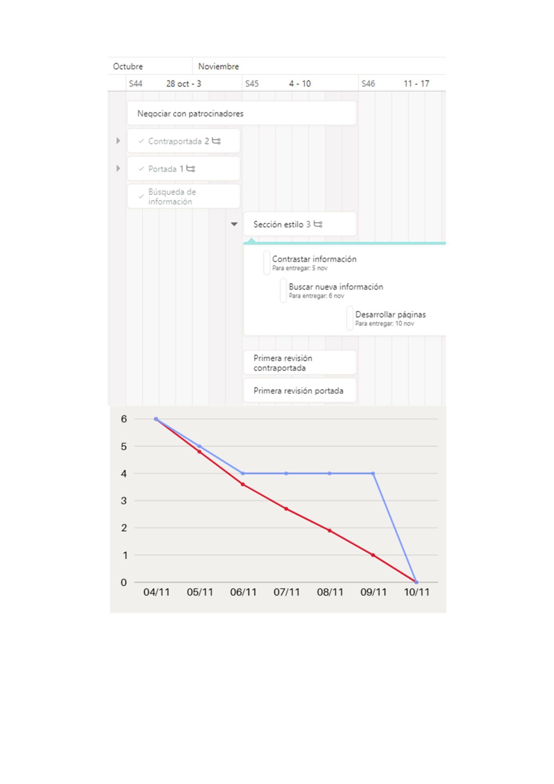

Figura 4, Diagrama de Gantt y Burn-down chart del sprint 2

La contraportada y la portada se consideran terminadas desde el primer sprint, pero se crea una nueva tarea dedicada a su revisión. He tomado esta decisión para no dejar muchas tareas sin completar durante el primer sprint, además de que, propiamente, ya están terminadas y solo necesitarían revisiones al estar sujetas a cambios durante el desarrollo de la revista (cambio de patrocinador, de diseño, demandas de los stakeholders…).

## **Tercer sprint**

Duración: del 11 de noviembre al 17 de noviembre.

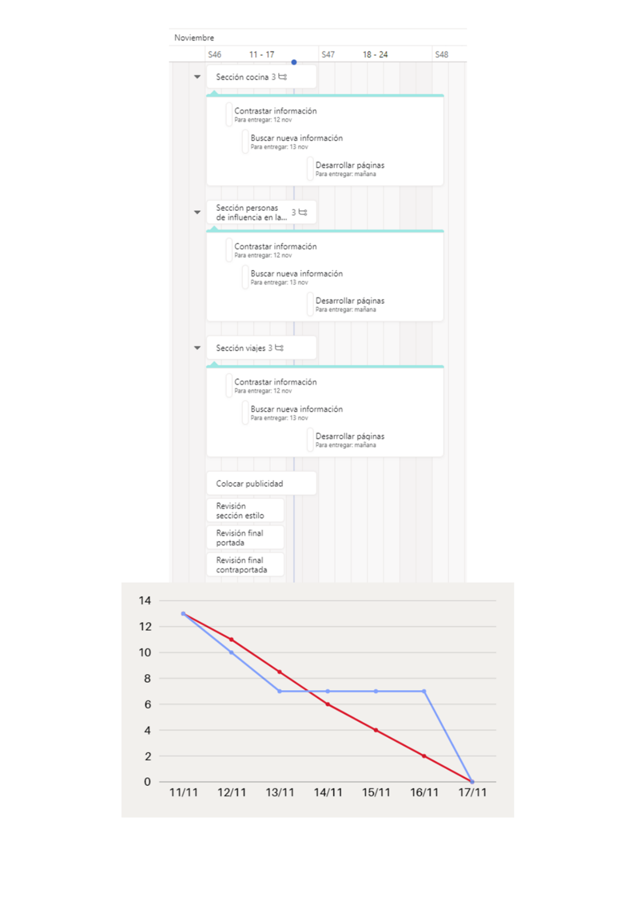

Figura 5, Diagrama de Gantt y Burn-down chart del sprint 3

Misma situación del sprint 2: la sección estilo fue finalizada, pero le hacemos una revisión en este sprint. Además, se realiza una última revisión a la portada y contraportada. Tantas revisiones podrían ahorrarse, cosa que veremos más adelante en el punto 5.

## **Cuarto sprint**

Duración: del 18 de noviembre al 24 de noviembre.

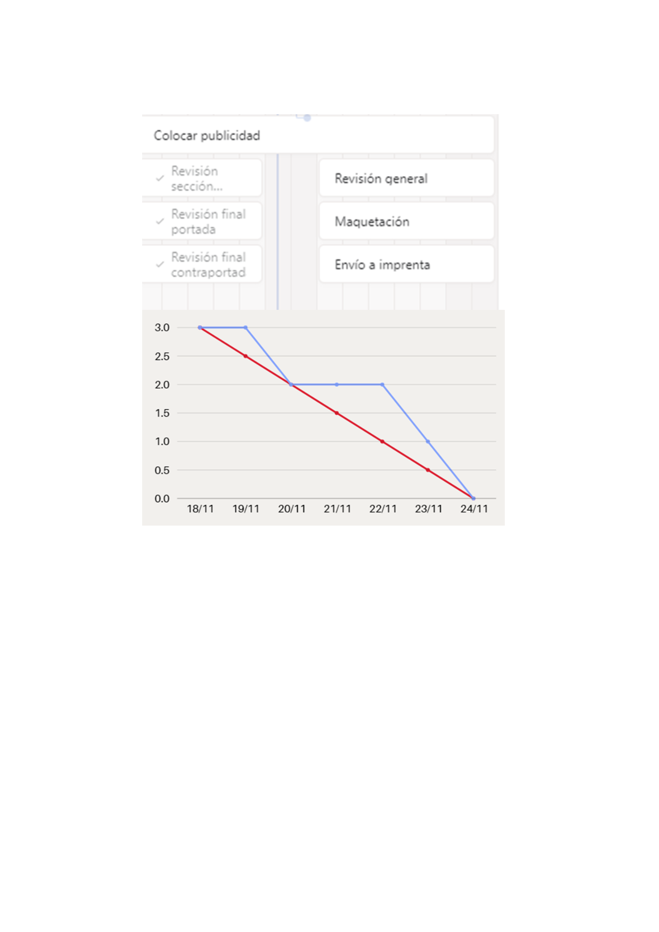

Figura 6, Diagrama de Gantt y Burn-down chart del sprint 4

El cuarto y último sprint del proyecto está dedicado por completo a una revisión general de la revista y a su maquetación final. Al final de la semana el proyecto estará finalizado y será enviado a la imprenta.

# INCONVENIENTES

Nuestro equipo trabaja a la perfección desde el primer minuto. No ha habido ningún inconveniente, ningún retraso… hasta ahora.

Nos encontramos en la tercera semana de desarrollo, coincidente con el tercer sprint. El equipo está desarrollando las tres secciones restantes y está comenzando a colocar publicidad, pero de repente viene la editora jefe. El patrocinador principal ha contactado con ella y quiere que en la sección cocina incluyamos su plato preferido. Al equipo le toca investigar sobre el platillo favorito del patrocinador y dedicarle un apartado en la sección, teniendo que reestructurarla entera…

La línea naranja representa el flujo de trabajo final. Al principio sigue el mismo camino que la azul, que es la estimación de trabajo (y el flujo final si no hubiese inconvenientes, en nuestro caso), pero a mitad de semana la línea naranja sube debido a la nueva tarea que ha sido solicitada (y con ello todas las subtareas: buscar sobre el plato, redactar el artículo, meter publicidad del patrocinador principal…). Lo bueno es que, al final de todo, el equipo de desarrollo no tiene problemas en terminar con todas las tareas al final del sprint, aunque un tanto apurados.

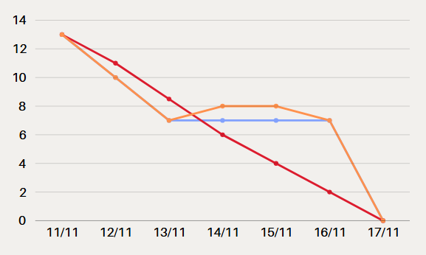

Figura 7, Burn-down chart tras inconveniente

# **SPRINT RETROSPECTIVE**

En cada sprint, excepto en el primero, las tareas han sido completadas de forma satisfactoria. Sin embargo, en todas las semanas ha habido un pequeño margen de mejora que podría haber optimizado el trabajo y haber conseguido el mismo resultado en menor tiempo, o incluso mejorar su calidad.

## **Primer sprint**

El equipo podría concretar el tiempo para diseñar la portada y dividirlo en tareas más pequeñas en lugar de simplemente tener una tarea un tanto abstracta que sea diseñarla y ya.

Cabe destacar la tarea no completada: la negociación con los patrocinadores. Esta tarea estaba en manos de la editora jefe y no del equipo de desarrollo. Sería de agradecer contar con todos los recursos imprescindibles desde el principio para evitar retrasos en el desarrollo, puesto que esta negociación es importante tanto para el desarrollo de la contraportada (uno de los elementos más importantes de la revista) como para el desarrollo de las secciones futuras (la colocación de la publicidad en base a la estructura de estas).

## **Segundo sprint**

En este sprint, uno de los logros más significativos fue el desarrollo exitoso de la sección de estilo, que fue entregada cumpliendo con todos los estándares de calidad que esperábamos. Además, logramos avanzar en una primera revisión de la portada y la contraportada, tareas esenciales para el impacto visual de la revista. Quizás hubiésemos podido dedicar más tiempo a otras tareas si no hubiese sido necesaria dicha revisión, pero tenía que ocurrir debido a que la negociación con los patrocinadores seguía vigente por parte de la editora jefe. Se finalizan todas las tareas, incluida la negociación comenzada en el sprint anterior. Para futuras ediciones de la revista se considerará una manera más eficiente de realizar revisiones.

## **Tercer sprint**

A pesar del inconveniente imprevisto relacionado con el patrocinador principal, el equipo logró adaptarse y cumplir con el plazo. La sección de cocina, con su reestructuración, fue una de las más destacadas del número. Hubo un incremento en la eficiencia del equipo al manejar tareas simultáneas gracias a trabajar en tres secciones a la vez. El equipo estaba dividido según las secciones, pero recordemos que todos se ayudaban unos a otros, aunque estuviesen concentrados en una. Además, la integración de publicidad comenzó sin inconvenientes, aunque como punto negativo ocupó más tiempo del esperado debido a la petición del patrocinador principal y a que era necesario integrar la publicidad de forma acorde a las secciones. El equipo de desarrollo puede considerar, para la próxima vez, intentar agendar reuniones con los patrocinadores o crear plantillas para la publicidad y así reducir el tiempo del diseño de las secciones. Además, el equipo ha aprendido a no estimar que todas las tareas estén finalizadas para justamente el último día del sprint, sino uno o dos días antes por si vuelve a haber un imprevisto como el de la sección cocina. Esta vez lo han sabido llevar adelante, pero ha habido más carga de trabajo de la esperada. La revisión de la sección estilo y las dos nuevas revisiones de la contraportada y portada se consideran innecesarias, más teniendo en cuenta que estas dos últimas partes de la revista ya han tenido una primera revisión en el sprint anterior y que se planea para el siguiente sprint hacer una revisión general de todo, por lo que sobrarían junto a la de la sección estilo. El equipo podría haber tenido más tiempo para hacer las tareas de esta semana y no hubiese habido tanto problema con la nueva implementación requerida en la sección cocina, pudiendo pulirla incluso más y sin ir tan apurados de tiempo.

## **Cuarto sprint**

En este último sprint, nos centramos principalmente en una revisión general de toda la revista. Aquí es donde se ajustaron los últimos detalles para asegurarnos de que cada sección cumpliera con los estándares de calidad establecidos. Hubo un énfasis particular en la sección de cocina, ya que fue la más afectada por los cambios de última hora que surgieron durante el tercer sprint. A estas alturas, todos los objetivos han sido alcanzados y la revista ha sido desarrollada con éxito, pudiendo maquetarse y enviarse a la imprenta para su posterior venta. El equipo mostró una gran capacidad para mantener la calidad y los plazos, incluso enfrentando retos como los cambios inesperados.

## **Lecciones aprendidas**

Basándonos en el sprint retrospective, podemos resumir en este apartado las lecciones aprendidas por el equipo de desarrollo.

* **Importancia de la planificación inicial.** Una estimación precisa y una planificación clara son fundamentales para evitar contratiempos. Además, el hecho de que la editora jefe nos diese toda la información desde el principio podría haber ayudado a tener un mayor avance en la contraportada desde el principio.
* **Gestión de cambios imprevistos.** Durante el tercer sprint, la solicitud de incluir el plato favorito del patrocinador mostró que los cambios de última hora son inevitables en proyectos con múltiples partes interesadas. Se aprendió que es crucial mantener una reserva de tiempo o recursos para imprevistos.
* **Adaptabilidad y trabajo en equipo.** La habilidad del equipo para reorganizar tareas en respuesta a inconvenientes demostró la importancia de la colaboración y la flexibilidad.
* **Priorización de tareas.** Intercambiar la prioridad de la portada y la sección de estilo fue un acierto, ya que permitió al equipo centrarse en los elementos de mayor impacto desde el principio. Esta práctica destaca la importancia de reevaluar constantemente las prioridades según las necesidades del proyecto.
* **Manejo de patrocinadores.** La satisfacción de los patrocinadores fue clave para el éxito del proyecto. Una mayor involucración de ellos desde el inicio podría haber evitado cambios a última hora y mejorado la alineación con sus expectativas.

# REFERENCIAS

|  |  |
| --- | --- |
| [1] | Cristina Cañadas García, «Caso de estudio – Parte I,» 2024. |